招 标 文 件

招标项目：淮南东方医院集团凤凰医院1.17MW分布式光伏发电项目
招 标 人：淮南东方医院集团

2026 年 5 月
总目录
第一章：投标邀请书 1
第二章：投 标 须 知 2
一、说明 2
二、投标报价 2
三、投标保证金 3
四、招标文件的修改 3
五、投标文件的编制 4
六、投标文件的递交 5
七、评标办法 5
八、中标通知 5
九、保密 6
第三章：招标内容及技术要求 7
一、总体要求 7
二、招标内容和技术参数及要求 8
三、验收标准及质量保证 14
第四章：商务条款资料表 16
第五章：附件 18
1.投标函 18
2.开标一览表 19
3.设备分项报价表 20
4.技术规格偏离表 21
5.商务条款偏离表 22
6.法定代表人授权书 23
7.备件、专用工具、易损件清单 25
8.投标单位廉洁从业承诺书 26
9.投标保证金 27
10.“信用中国”系统查询结果 28
11.其他需提交的文件 29
12.施工工艺 30

第一章：投标邀请书
淮南东方医院集团凤凰医院因生产经营需要现以竞价式谈判方式进行项目采购招标，欢迎符合要求的企业参加投标。
一、项目概况：
1．招标内容： 淮南东方医院集团凤凰医院1.17MW分布式光伏发电项目
2．交货时间：合同生效之日起 75 天内。
3．安装地点：安徽省淮南市。
二．投标截止时间及开标时间： 2026年5月22日15:00 ，逾期送达的投标文件将被拒绝。
三、投标文件递交及开标地点：皖淮南市田家庵区老龙眼金家岭路南侧/淮南东方医院集团行政办公楼会议室（四）评标室，届时请投标人派遣代表及工程技术人员出席。

第二章：投 标 须 知

一、说明
1、投标人资格要求
- 资格条件：投标人为中华人民共和国境内合法注册的独立法人或其他组织，具有独立订立合同的权利，且企业注册资本不低于5000万。
- 基本要求：具有完成本项目工作的技术力量和良好的财务状况（资产负债率不高于60%），提供质量保证体系及其质量认证证明。
- 联合体投标人：不允许。
- 信誉要求：投标人不属于在“信用中国”网站（www.creditchina.gov.cn）或各级信用信息共享平台中查明的失信被执行人。
- 其他要求：关联企业不得参加同标段或未划分标段的同一项目投标/报价。
2、投标费用
投标人自行承担其参加投标、开标等相关一切费用，招标人不承担任何费用。
- 招标项目内容和要求
详见附后第三章招标内容及技术要求。

二、投标报价
1、投标人对投标货物及服务的报价，应具有竞争力，并在投标函、投标一览表及分项价格表内按照要求内容详细填报全部价格内容；
2、每种货物只允许有一种报价，任何有选择报价将不予接受；
3、电网接入系统方案需以供电公司批复的方案为准，因招标方案与最终批复方案差异而变更所产生的设计、施工、设备材料和评审等一切费用均包含在合同总价内，中标后不予调整总价。
4、本项目为交钥匙工程，采用固定总价的承包方式报价。投标报价包括前期方案费、勘察设计费、设备费、装卸费、土建费、安装调试费、接入并网费、运输费、保险费、培训费和技术服务费、1年运维及增值税等所有费用。
5、工程竣工，交流侧实际安装容量为1.17MW，不调整合同价格。
6、中标人在进场前需提供光伏组件、逆变器和电缆等符合国家或行业标准的合格证书和检测报告。

三、投标保证金
各投标单位需缴纳保证金 壹拾 万元整（￥ 100,000 ）。招标结束后7日内，投标保证金一次性退还。账户明细如下：
账户名称：淮南东方医院集团
账 号：1860 8010 2100 0007 958
开户行：徽行淮南泉山支行
注意1、投标单位应当在汇款备注写明“投标保证金”，若未写明的视作“投标保证金”。
注意2、有下列情形之一的，招标人有权不予退还投标保证金：
（1）投标截止后投标人撤销投标文件的；
（2）中标人无正当理由不与招标人订立合同，在签订合同时向招标人提出附加条件；
（3）给招标人造成的损失超过投标保证金金额的，投标人还应当对超过部分给予赔偿。

四、招标文件的修改
1、在投标截止时间前，招标人有权修改招标文件，并以书面（或电子）形式通知所有投标人，或开标前当众公示，投标人阅示后再行开标，通知中没有注明更改投标截止时间的视为截止时间不变。修改的文件作为招标文件的补充和组成部分，对所有投标人均有约束力，投标人应立即以书面（或电子）形式或当场确认已收到修改文件。
2、为使投标人有足够的时间按修改文件要求修正投标文件，招标人可酌情推迟投标截止时间和开标时间，并将此变更通知所有投标方。

五、投标文件的编制
1、投标文件、投标人的条件及要求
投标人应仔细阅读招标文件中所有的内容，按照招标文件的要求提供投标文件，并保证所提供全部资料的真实性。投标文件须加盖单位公章，并经法人代表或委托代理人签字。如投标文件是由委托代理人签字，必须提供《法人授权委托书》。如果投标人没有按照招标文件的要求提交全部资料，或者投标文件没有对招标文件作出实质性响应，由此造成的后果由投标人负责。
2、投标文件的构成和装订顺序
投标人应将基本文件装订成册，列出“投标文件资料”目录，并按照招标文件及其附件的格式要求，完整填写，以A4纸沿左侧装订。
投标基本文件包括下列部分：
(1) 封面（标明投标单位名称、设备名称）
(2) 投标函
(3) 投标一览表
(4) 投标分项报价表
(5) 技术规格偏离表
(6) 商务条款偏离表
(7) 技术文件
(8) 资格证明文件
 基本资质资料：企业营业执照、授权委托书、身份证复印件（法定代表人、授权委托代理人）、资质证书、产品认证证书、产品检验、质检证明、经销/代理证明（如需）等；
 其他证明资料：社会信誉/荣誉证明、无违法记录证明、体系认证证明、其他证明材料。
以上材料复制材料应当加盖企业公章，注明与原件一致字样（授权书不得复制）。
投标文件应当标注正本、副本字样。
技术参数和要求的响应。投标人所提供的货物技术规格应符合每个品目的技术规格和要求，如果投标人不能响应投标文件技术规格和要求的某项技术规格，投标人应在规格、技术参数偏离表中说明偏离情况；如果投标人不提供规格、技术参数偏离表说明偏离情况，则将认为提供的货物不符合本招标文件的要求。

六、投标文件的递交
1、投标文件一式叁份（壹正、贰副本），电子版一份。正本和副本如有不一致之处，以正本为准。
2、投标人应将投标文件密封，并在封口处加盖单位公章。密封袋外应注明招标人名称、地址及投标的项目名称，注明投标人的名称、地址和邮编，并标明开标前不得启封的字样。
3、如果投标文件密封不严，则我方对投标文件非人为因素过早启封的行为概不负责，由此造成的投标文件提前启封的后果，一律由投标人负责。
4、投标人应在截止时间前提交投标文件，否则按废标处理。

七、评标办法
1、评标原则
坚持公开、公平、公正、择优的原则，反对不正当竞争。
2、评标办法
招标人不保证最低报价能够中标。

八、中标通知
1、评标结果确定后，招标人将以书面形式发出《中标通知书》；《中标通知书》一经发出即发生法律效力。
2、中标通知发出后，中标人应当按照招标人通知的时间、地点进行合同签订。
3、招标文件及补充答疑文件（或补充通知）、投标文件、评标过程中形成的澄清书面文件及《中标通知书》 均作为签订合同的依据。

九、保密
1、本次招标严格按照公开、公平、公正的原则进行，因采取不正当手段而获取招标机密信息的行为或有串通投标等明显不规范行为的投标者，其所作标书一律作废标处理。
2、招投标双方应分别为对方在投标文件和招标文件中涉及的商业和技术等秘密保密，违者应对此造成的后果承担所有责任。
3、开标后至招标人公布中标结果之前，有关投标文件的检查、澄清、评比和定标等信息对投标人及其它与本工程无关的人员保密。投标人不应对招标人或有关人员施加影响和试图获取评标信息，违者取消中标资格。

第三章：招标内容及技术要求

一、总体要求
1、投标人应仔细阅读招标文件的全部条文；对于招标文件中存在的任何含糊、遗漏、相互矛盾之处，或者对于技术规格以及其他条件不清楚的情况，投标人应按招标文件规定的时间内向招标人寻求书面澄清。
2、本技术规格及要求提供的是最低限度的技术要求，并未对一切技术细节做出规定，也未充分引述有关标准和规范的条文，投标人应保证提供的材料是符合本技术规格及要求并满足国家有关最新标准的产品；当本技术规格及要求与国家最新标准不一致时，以国家最新标准为准。而对国家有关安全、环保等强制性标准和要求，投标人提供的产品必须满足其要求。
3、投标人必须采用当今国内先进、成熟、可靠的设备和软件，拥有制造、安装、调试、维护等方面的专门技术人才和精良的加工设备，有能力为项目建立有效的管理体制，具有良好的使用业绩,并提供优质的售后服务。不接受新研究试制的产品。必要时，招标人将派遣有关人员到投标人所供设备所在地进行必要的考察和监测。
4、投标人所提供的货物应符合每个品目的技术规格和要求，如果投标人不能响应投标文件技术规格和要求的某项技术规格，投标人应在规格、技术参数偏离表中说明偏离情况；如果投标人不提供规格、技术参数偏离表说明偏离情况，则将认为提供的货物不符合本招标文件的要求。
5、中标人负责提供项目所必须的软、硬件设备及相关资料，并提供项目完工后的系统、数据及软件备份。对属于此项目所必须或应有的软件系统、设备、部件、图纸资料，即使本文件未列出或数目不足，中标人仍须在执行合同时免费补足；中标人应对所报价的设备及技术性能做出详细的描述，并满足项目需求。
6、中标人应保证所提供的设备及设备的使用不违反任何工业所有权和知识产权或任何第三方的知识产权问题（包括所有软件产品），所提供的软件必须是正版的、合法的、永久授权的，并在合同质保期内提供系统及软件免费升级服务。
7、中标人对系统的整体性能指标负责，设备运行安全稳定。若投标产品不能满足上述功能，设备性能低于或不符合技术规范书要求，将按照重大技术偏离处理。
8、中标人所提供的主要设备、关键零部件均须提供产品合格证明、原厂保修服务承诺、第三方质量检测证明文件、进口产品须出具报关单等关键材料。
9、提供所有合同设备的技术文件、参考资料、图纸（设计、施工）和相关技术培训手册。
10、为保证数据互联互通，所投标设备必须预留标准化的数据通讯接口。
11、对于自动化设备，投标人根据招标人要求，作为选项，提供以下技术资料：
（1）控制系统PLC项目源文件、HMI项目源文件，及其相应的帮助文档。
（2）PLC外部通信接口文档，包括网口、串口、CAN等接口的详细接口参数、通信协议、PLC地址和数据点位表。
12、对DCS及其它复杂系统设备，根据招标人要求，提供详细的网络拓扑图、DCS系统组成图和分散控制系统结构图，使用组态软件的提供组态项目源文件。
13、提供货物所使用的度量衡单位除技术规格中另有规定外，计量单位应使用中华人民共和国法定计量单位。
14、投标人必须提供所有的详细的设备、材料、软件和服务清单并报价，注明详细的型号规格和数量等，不得仅以单瓦报价或仅报总价。
15、中标后必须提供设计院出具的屋面载荷设计计算书。
16、工程设计、采购、施工和设备选型应满足当地建设、环保、消防、能源局、供电公司、安监等部门要求，特别是满足“可观、可测、可调、可控”等供电公司相关要求。
17、投标人必须提供详细的技术方案、各类图纸（含组件布置图）、施工组织方案、投标货物的详细技术资料，以方便招标人评标、定标。
18、中标人应保证安全施工，如发生人身、财产、第三方事故等纠纷，由中标方负责处理承担全部责任。

二、招标内容和技术参数及要求
1、招标内容：淮南东方医院集团凤凰医院1.17MW分布式光伏发电项目。
本项目为总承包工程，包括但不限于以下内容：勘察设计（含接入系统设计）、全部设备和材料采购供应、项目备案和接入手续的办理、工程施工、项目管理、安装调试、验收并网、培训、消缺、移交生产、工程质量保修期限的服务等内容。
招标人已明确屋顶、车棚等光伏发电系统安装的范围、规划容量，并牵头协调项目备案事宜，通过中标人对本合同的实施，须交付给招标人满足国家标准、行业标准，满足招标人营运要求及合同约定的其他有关要求的分布式光伏发电系统，并投入生产运行,详情如下：
1）勘察设计：项目可利用屋顶的踏勘、复核、接入点的踏勘、规划等；光伏发电系统的设计；
2）对光伏项目所属建筑物屋面载荷进行检测，出具房屋载荷检测报告，并对检测屋面的光伏组件承重结构载荷设计承担相应责任及风险；
3）光伏电站所有设备及材料的采购、供货及保管，包括但不限于：光伏组件、逆变器、支架、电缆、桥架、配电柜、清洗设施以及并网、保护、测量、计量、通讯、调度、监控等相关设备和材料；所属设备设施防雷接地设备和材料等等；
4）光伏电站的所有建安工程施工，承包人在施工及使用过程中若造成房屋漏水，由承包人负责修缮，若造成财产损失，由承包人全额赔偿；
5）项目试验及检查测试、系统调试、整定计算、整套试运、整体验收、专项验收、质保等；
6）负责办理并网前、后的各项试验及验收手续，并取得相应报告；负责前往电力公司办理电站并网前相关手续（包括电网接入批复、电网接入方案、施工图审查手续、电能质量测试、保护定值计算、电力公司并网验收、电力工程质量监督检查并取得最终监检报告）；
7）配合招标人完成并网手续（包括办理《购售电合同》、《并网调度协议》、《通信协议》、《供电合同》等）；
8）负责办理与项目施工有关的许可文件并承担相应费用；
9）安全文明施工，满足国家标准规范；
10）招标文件中未列出但是为本工程所必需的相关设备、材料、施工等均属于本次招标范围。对招标范围内，如果某些分项在招标文件中未专门提到，但它对于一个光伏电站的功能、安全、稳定运行是必不可少的，或者是当地供电公司强制要求的，那么这些建筑、设备或服务，也应由承包人提供，其费用包括在投标总价中。
2、项目功能描述及关键指标、目标：
- 建设规模：直流侧约1.22976MW，交流测约1.17MW。逆变器容配比≤1.15。尽可能做到美观，方便清洗维护。本项目为淮南东方医院集团凤凰医院：建设区域为东侧三个屋顶以及主楼屋顶采用630Wp组件初排容量约504.63kwp，地面停车场初排容量约400.68kwp，混凝土屋面排架结构容量约324.45kwp。拟建低压4个并网点。
- 本项目光伏电站采用0.4kV电压等级并网，并入用户自建专用配电室0.4kV母线，运行方式为“自发自用，余额上网”。
- 安装方式：除车棚外，所有屋面均为混凝土屋面。淮南东方医院集团凤凰医院主楼屋面均采用女儿墙为主要承重结构，两面女儿墙做支撑，支架抬高到不低于女儿墙高度，混凝土屋面禁止打孔破坏和配重块承重。主楼不上人屋面及东侧三个不上人屋面屋顶、葡萄架均采用地网式支架或者其他结构方式安装。医院内混凝土屋面均不得采取配重块形式，光伏支架需具备足够强度及稳定性，不得破坏屋面防水和保温层，车棚应尽量做到美观安全，不破坏医院内部绿化。
- 投标人应考虑现场周围情况，合理布局并网柜位置；电缆设计要求：直流压降不大于1.5%；交流压降不大于2%；电缆路径，美观合理，尽量利用建筑物现有电缆通道，电缆桥架内交流电缆禁止叠放，直流电缆叠放不超2层，并应满足电缆敷设规范要求及电网公司要求。
- 光伏建设不得影响建筑安全性能，不能影响建筑的使用、维修功能。组件的布置应便于维修和清洗。光伏组件敷设必须满足规范要求，冬至日无阴影遮挡。尽可能充分利用现有空间，投标书需提供组件排布图和总使用面积、单瓦占用面积。
- 组件竖向布置，不上人屋面长度方向不超过2排。
- 光伏组件规格：590-645Wp（双面双玻、N型、高效单晶硅）。
- 逆变器规格：150kW、100kW、50kW、40kW、30kW等交流输出电压等级为400V的组串式逆变器。
- 光伏电站按无人值班、少人值守的原则设计；配备电脑做为场站级控制设备。
3、主要设备和材料选择标准
- 系统侧短路电流按《配电手册第四版》通用设计要求。
- 电气设备的技术特性必须遵照国家有关规程规范相关规定，并与工程的建设规模、产品方案和技术方案相适应，满足工程投产后生产或者使用的要求。本工程海拔高度小于1000米，污秽等级按IV级考虑。
- 投标组件选用双玻双面N型单晶组件，转换效率＞24%。所选用产品必须是推荐厂家的光伏电站用主流合格产品，必须提供原厂质保证明；严禁使用残次品或级外品，防火等级不低于ULtype2或Class C级。
- 组件最早生产日期不得超过3个月。组件招标人现场提货。中标人提供采购合同和发票等证明材料。到货后及安装后招标人有权请第三方检测机构进行检测，若检测不合格，供货方/中标人承担相应违约责任和给招标人造成的直接和间接损失。
- 同一路MPPT下，不同的组串的组件数量、方位朝向、安装倾角应保持一致，组串最高开路电压低于逆变器所能承受的最高电压，组串最低工作电压高于逆变器满载MPPT范围的最小值，组串接线盒防护等级不低于IP68。
- 投标逆变器转换效率＞98.5%，整机IP66防护等级，逆变器带有MPPT及自动相位和电压跟踪装置设计，智能风冷散热，二级防雷及输入反接保护，具有SVG功能，LED显示，有抑制PID效应的修复措施，具有过电压、过电流、防孤岛保护、短路保护、欠压保护、缺相保护、低频保护、极性反接保护、防反放电保护及温度越限报警等安全措施，通讯支持RS485/GPRS/4G/WIFI，输出支持OT/DT端子接线，每个逆变器冗余一个MPPT，输出交流波形符合GB 12326《电能质量电压波动和闪变》、GB 12325 《电能质量电力系统供电电压允许偏差》、GB／T14549 《电能质量公用电网谐波》。
- 光伏电池组串至逆变器选用不得低于PV1-F-1.8kV-1×4mm²/6mm²专用光伏电缆，电压降必须满足规范要求，出具设计计算书。
- 电缆防火阻燃措施按国标 GB50217-2018《电力工程电缆设计标准》中电缆防火和阻燃措施设计（对电缆沟进各建筑物的入口及各开关柜，保护屏等底部的留孔，进行防火封堵，并在封堵处两侧各 1 米范围内的电缆外皮涂防火涂料，在电缆沟的分支处设置适当的阻火墙）。
- 电缆选型必须为铠装阻燃电缆，长期载流量和电压降必须满足国标规范要求。多根电缆并行敷设时必须考虑温度校正系数，降容使用。
多根电缆单层并行在空气中敷设时的校正系数
并列根数 |  | 2根 | 3根 | 4根 | 5根 | 6根以上
电缆中心距 | S=d | 0.9 | 0.85 | 0.82 | 0.81 | 0.8
电缆中心距 | S=2d | 1.0 | 0.98 | 0.95 | 0.93 | 0.9
电缆中心距 | S=3d | 1.0 | 1.0 | 0.98 | 0.97 | 0.96
若有直埋及其它敷设方式，请参照规范设计。
4、防雷要求
光伏设备接地系统设计为环形接地极。固定金属支架每隔10M连接至接地系统，焊接处防腐处理。组件阵列的高点、组件的边框、支架等均用不小于6mm²等电位连接线、接地网用40*4mm镀锌接地扁铁，所有连接点电阻小于4Ω，加装标称放电电流10kA的SPD防浪涌等防雷保护措施。
5、图像监视系统
图像监视系统实现对屋顶光伏场区等现场的视频监视，系统主要配置球型摄像机、视频刻录机、视频监视主机及网络交换设备。视频信号可实现远传。微机控制器具有计算机通信口，以实现与上级部门计算机联网控制摄像头、云台动作，切换画面等。
前置摄像机采用高清网络球机，在本地、远端监控中心都能够看到清晰的图像，摄像头采用300万像素以上星光级高清摄像机，图像分辨率达到1920*1080以上,能够分辨出设备的外观及运行状态等，监控点设置应能够覆盖所有需要监控的设备、房间，监控点安装位置应合理，便于前期安装与后期维护。视频监控系统能存储不少于30天的数据。视频监控系统的展示方式采用设备区辅以电子地图和一次接线图2种监控选择方式。
6、其他要求
- 所有变压器、电线电缆、开关等电气导体及过流部件必须选用国标铜材。
- 支架的结构和选材要满足强度、刚度和稳定性的要求，满足防腐要求（屋面长期有弱酸性气体排放）。铝合金压块，材质不低于6005-T5，阳极氧化表面处理；选用不锈钢螺栓螺母。热镀锌或锌铝镁支架和螺栓镀层厚度大于65微米。应安装和预留巡检和检修通道。
- 桥架采用热镀锌处理，桥架宽度500mm以下，厚度不低于1.5mm；桥架宽度500mm以上（含），厚度不低于3mm，桥架连接处均加装跨接线，截面不小于6mm²，30m距离需重复接地并做防火封堵，包括绝缘层在内的导线总截面积不应大于桥架截面积的40%。
- 计量、测量、保护、通讯、加密、数采装置等具体以当地接入批复方案为准。
7、设备清单（包括不限于此）
序号 | 名称 | 型号规格及要求 | 单位 | 数量 | 制造商
1 | N型单晶硅光伏组件 | 双面双玻，功率≤645W/块，≥590W/块，功率必须正偏差，组件效率＞24%，组件长度≤2400mm。 | MWp | 1.22976 | 隆基、晶澳、天合、通威、亿晶
2 | MC4接插件 |  | 套 | 350 | 原厂配套
3 | 光伏升高支架 | 采用锌铝镁或热镀锌镀层支架，锌层厚度65微米。 | 吨 | 40 | 国内一线厂家
3.1 | 地网式支架 |  | 吨 | 65
3.2 | 车棚 | 含基础、支架等 | 平 | 2280 | 外观满足业主需求
3.3 | 车棚地面 | 地面硬化、划线等 | 平 | 2280 | 满足停车需求
4 | 导水夹 | 铝合金，30mm | 套 | 5400
5 | 组串式逆变器 | 配套 | MW | 1.17 | 华为、阳光
6 | 低压配电柜 | 国标 | 台 | 4 | 断路器品牌：常熟开关、上海人民（上联）、上海良信、安徽森源
7
8 | 二次设备 | 国标。含监控、计量、保护、测量、通讯、电能质量、横向隔离、纵向加密装置、四可功能等 | 套 | 1 | 符合国家电网验收要求
9 | 计量系统 | 并网柜电能表、电能量采集传输终端 | 套 | 6
10 | 防雷接地系统 | 镀锌扁铁（-40*4） | 米 | 2600
11 | 光伏专用电缆 | PV-F-1.8kV-1*6 | 千米 | 23 | 上上、远东、中辰、中大元通、中天科技、玖开
12 | 组串式逆变器出线电缆 | 国标 | 米 | 1800 | 上上、远东、中辰、中大元通、中天科技、玖开
13 | 并网柜出线电缆 | 国标 | 米 | 500 | 上上、远东、中辰、中大元通、中天科技、玖开
14 | 电缆桥架 | 不锈钢 |  | 按需 | 户外刷降温漆
15 | 视频监控系统 |  | 套 | 2 | 海康、大华
16 | 运维通道 | 宽度60cm |  |  | 若有
17 | 清洗系统 | 清洗点距离最远组件不超过30米 | 套 | 2 | 含保温、增压设备及接入费用等
18 | 消防系统 |  | 套 | 2 | 符合国家规范和验收要求
19 | 辅材
20 | 防水卷材 | 阻燃卷材 | 平米 | 4000
21 | 土建施工
22 | 运费
23 | 勘察设计费
24 | 安装、调试费等
25 | 税收
26 | 管理费
27 | 其他未列明的必要项目
以上项目投标人应予以完善并详细列明！此材料数量仅为参考，投标方应按照自行排布容量及材料统计为准，排布及支架方式需得到招标方认可。
说明：
- 其他未注明制造商设备各投标单位需选用国内一线厂家主流品牌。
- 各投标单位所选用设备和材料严格按照国家现行标准执行。

三、验收标准及质量保证
1、验收及验收标准：
（1）验收在招标人所在地指定现场进行；
（2）设备至少稳定运行1个月后，按双方约定及合同要求标准逐项验收，并满足招标和投标文件中规定的各项指标；
（3）验收合格后，双方在验收文件上签字生效。
2、质量保证期：从验收合格后 12 个月内，质保期内负责免费维修并快速响应，故障解决时间不超过12小时。每年不低于12次对组件进行全面清洗。在设备质保期结束前，应免费配合招标人完成设备的比对验收工作。
3、光伏电站设计使用寿命25年，无人值守，运行可靠，使用安全。光伏组件质保期不少于20年，逆变器质保期不少于8年。
4、首年发电量不得低于105万kWh/MW，第二年发电量不低于100万kWh/MW，三年平均发电量不低于105万kWh/MW。（投标人应实际勘察并充分注意屋面灰尘及酸雾的影响）
5、施工过程中和质保期内必须确保电站、建筑屋顶及其防水设施不受损坏并运行正常。

第四章：商务条款资料表
序号 | 内 容
1 | 招标人： 淮南东方医院集团  投标人：
2 | 交货方式： 货到现场（包含运输和装卸）包安装、验收合格  交货日期：合同生效之日起75天内；
3 | 结算方式：  由双方协商后确定。
4 | 验收合格条件：  1、满足合同要求和招投标文件要求。  2、招标人取得所有相关的文件资料。
5 | 质量、服务内容：签署质量保证书，服务承诺书。

第五章：附件

1.投标函

致：
根据贵方项目招标采购货物及服务的投标邀请，签字代表(姓名、职务)经正式授权并代表投标人(投标人名称、地址)提交下述文件正本一份及副本 二 份：
据此函,签字代表宣布同意如下：
1. 所附投标价格表中规定的应提交和交付的货物投标总价为（大写） 万元，(小写) 万元。
2. 投标人将按招标文件的规定履行合同责任和义务。
3. 投标人已详细审查全部招标文件，包括第(编号、补遗书)(如果有的话)。我们完全理解并同意放弃对这方面有不明及误解的权力。
4. 本投标有效期为自开标日起 个日历日。
5. 投标人同意提供按照贵方可能要求的与其投标有关的一切数据或资料，完全理解贵方无义务接受最低价的投标，同时对中标结果不需要作出任何解释。投标人已经汇入的投标保证金，若违反招标文件要求，投标人同意招标人不退还投标保证金。
6. 除另外达成协议并生效，你方的中标通知书和本投标文件将成为约束双方的合同文件组成部分。
7. 我方在此声明，所递交的投标文件及有关资料内容完整、真实和准确。

地址 传真
电话 电子函件
投标人代表签字
投标人名称
公章
日期

2.开标一览表
投标人名称： 投标报价单位：万元
序号 | 货物名称 | 数 量 | 单 价 | 合计 | 制造商 | 备 注
1 | 光伏发电项目 | 1
1.1 | 设备及材料 | 1 |  |  |  | 13%增值税
1.2 | 设计、安装施工、服务等 | 1 |  |  |  | 9%增值税
01 | 投标总价 | 大写： 。小写： 。
02 | 交货期
03 | 质量保证期
04 | 发票类型及税率
05 | 付款方式响应情况
注：投标报价包括设计费、材料费、设备费、 运输费、保险费、安装调试费、培训费和技术服务费、 税金等所有费用。

投标单位(盖章)： 投标人代表(签字)：

3.设备分项报价表
投标人名称：______________
序号 | 名 称 | 型号和规格 | 单位 | 数量 | 材质 | 单 价  （万元） | 合 价  （万元） | 备注
1
2
3
4
5
6
7
8
9
10
注：1、投标人按此表进行分项报价；
2、此为单台设备明细报价，请投标单位根据招标人要求进行分解报出设备分项报价表。
投标单位（盖章）： 投标人代表（签字）：

4.技术规格偏离表

投标人名称：______________
序号 | 货物名称 | 招标文件条目号 | 招标规格 | 投标规格 | 偏离 | 说明
投标人代表（签字）： 投标单位(盖章）：
注：投标人应对照招标文件技术规格，逐条说明所提供货物和服务已对招标文件的技术规格做出了实质性的响应，并申明与技术规格条文的偏差和例外。特别对有具体参数要求的指标，投标人必须提供所投设备的具体参数值。

5.商务条款偏离表

投标人名称：______________
序号 | 招标文件  条目号 | 招标文件的  商务条款 | 投标文件的  商务条款 | 说明

投标人代表（签字）：

6.法定代表人授权书

（投标人全称） 法定代表人 （法定代表人姓名）授权（全权代表姓名）为全
权代表，参加贵处组织的 项目招标活动，代表我公司签署投标书并进行报价，进行谈判、签署合同和处理与之有关的一切事宜。
代理人无转委托权，特此委托。
授权期限： 年 月 日至 年 月 日止

法定代表人签字：

投标人全称(公章)：
年 月 日

附：
全权代表姓名： 身 份 证 号：
职 务： 详细通讯地址：
邮 政 编 码： 电 话：
传 真：

法定代表人（负责人）身份证明
身份证件粘贴此处：  正 面 | 背 面

授权代表身份证明
身份证件粘贴此处：  正 面 | 背 面

7.备件、专用工具、易损件清单
序号 | 名称 | 规格和型号 | 产地 | 生产厂家 | 单价(元) | 备注
1
2
3
4
5
…

投标人（盖章）： 投标人代表(签字)：

8.投标单位廉洁从业承诺书
：
作为投标人，拟参加贵单位组织的 的投标，为实现公平、公开、公正竞争原则，维护招投标人的合法权益，我们向贵单位郑重承诺，在招投标过程中严格遵守下列行为准则：
一、不得以围标、串标、陪标、挂靠、提供虚假信息、恶意干扰招标人评标等违规手段实现中标目的；
二、不得以提供宴请、现金、礼券、礼物、购物卡、免费旅游或度假、低于优惠价格的产品（商品）或服务、利益交换等任何手段或承诺，贿赂招标人相关工作人员或其亲戚、朋友等利益关系人，使招标人相关工作人员以泄露标底（或开标、评标等信息）、给其他投标人设置障碍、虚假评标等手段帮助行贿人实现中标目的。
三、不得以贿赂外的其他方式拉拢招标人相关工作人员，使其违背公平、公开、公正竞争原则，帮助实现中标目的。
四、如果招标人相关工作人员以帮助实现中标目的为对价向投标人索取贿赂或谋求其他个人利益，投标人应拒绝招标人相关工作人员的要求，并向招标人领导举报。
如果违背上述承诺并获取标的，我们承诺与贵单位签定的合同无效，贵单位有权拒绝支付合同款。我们的损失自己承担并赔赏贵单位因此产生的一切损失，承担民事法律责任及刑事责任。

承诺人：

年 月 日

9.投标保证金
XXXXXXXXXXXXXXXXXXXX：

为参加淮南东方医院集团凤凰医院1.17MW分布式光伏发电项目的招标，我公司同意贵公司按照招标书中的《投标保证金》的条款在开标之日前缴纳（大写金额拾万元整￥100,000.00元 至规定账户作为本次招标的投标保证金按照招标文件规定执行。

投标单位（签章）：

法人代表（签字）：

日期： 年 月

附投标保证金支付凭证。

10.“信用中国”系统查询结果
提供的“信用中国”系统查询结果中报告生成日期应为应答截止日前7天内，查询结果应为网站自动生产的PDF文件的电子版截图。

11.其他需提交的文件
含投标人基本资质资料、其他证明资料等其他内容。

12.施工工艺
一、女儿墙锚固基础立柱阳光房式光伏
1. 精准放线，在女儿墙实心砼结构打孔，严禁打保温/空心砖.
2. 植入加长化学锚栓/后置膨胀螺栓，加装防水底座、止水垫片。
3. 锚固点做防水密封处理，打光伏专用耐候胶，杜绝渗漏隐患。
4. 立柱垂直固定于女儿墙锚点，双螺母防松，校正垂直度≤1.5mm/m。
5. 安装顶部横梁、斜梁、屋面檩条，形成阳光房整体框架，增设斜撑加固抗风。
6. 框架找平找坡，统一光伏倾角，节点垫片隔离防电化学腐蚀。
注：锚固必须扎根女儿墙主体混凝土，不破坏原有防水。阳光房框架抗风抗震，满足当地气象荷载，全屋面防水密封，光伏顶不积水、不渗漏，高空规范安全带作业，持证电工施工。
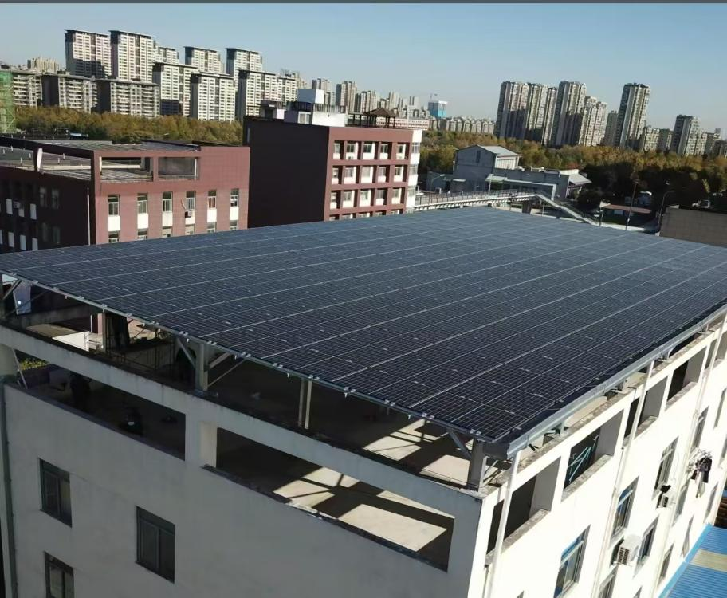
二、不上人屋面地网式，无配重，女儿墙锚固光伏施工工艺
1. 现场勘察放线
核查女儿墙砼结构强度、屋面防水及承载力，规划光伏阵列与支架排布，定位女儿墙锚固点位。
2. 女儿墙锚固打孔
仅在女儿墙实心混凝土部位定点打孔，采用化学锚栓后置固定，孔位做止水、耐候密封防水处理。
3. 地网支架构架安装
从女儿墙锚点伸出挑梁/连梁，屋面布设纵横向导轨组成整体地网式支架，屋面不打膨胀、不设任何配重块，调平找坡、加斜撑加固抗风。
4. 光伏组件铺设固定
组件依次排布于地网导轨上，用边压、中压块紧固，预留热伸缩缝，排布整齐规整。
核心特点：全部荷载由女儿墙锚固承担、屋面无打孔无配重、地网整体受力、不上人、严控锚固点防水。

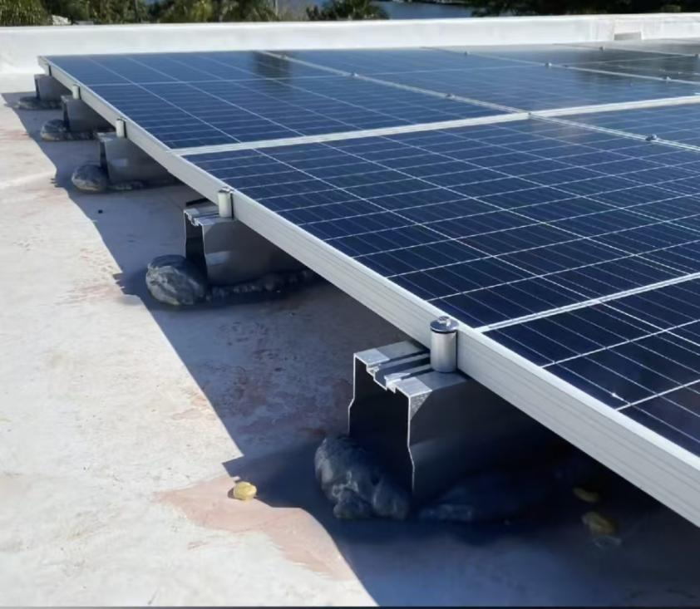
三、车棚施工工艺
1. 测量放线：定位车棚立柱基础中心点、排布轴线。
2. 基础施工：开挖基坑、绑扎钢筋、浇筑混凝土，预埋地脚螺栓并养护。
3. 钢构立柱安装：吊装立桩、校正垂直与间距，紧固地脚螺栓固定。
4. 棚顶钢梁构架：安装横梁、檩条、斜撑，整体焊接或螺栓拼接，成型车棚骨架。
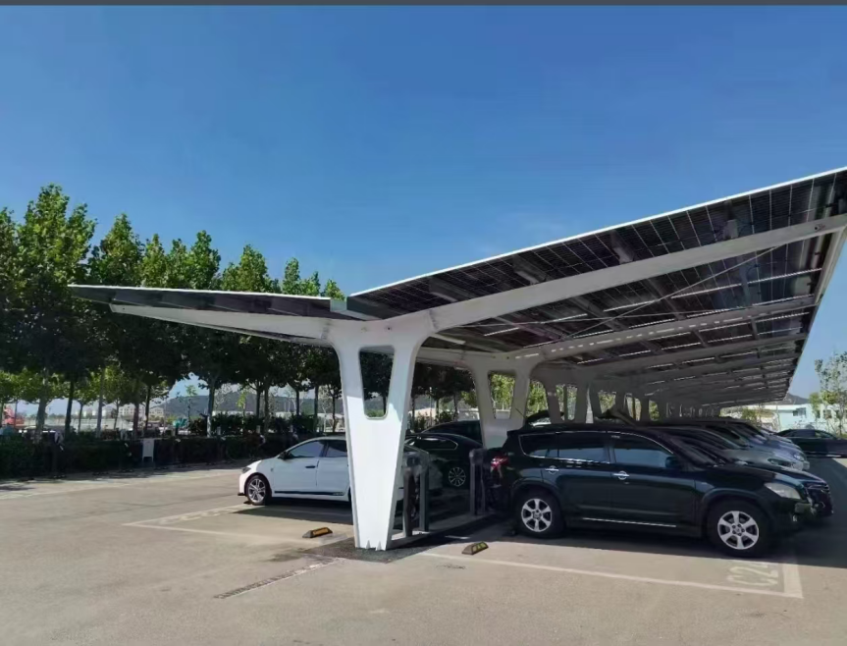
附图（组件排布图）
